Job 01
Écrire une fonction qui retourne une liste nommée « fruits » qui contient les string suivants : « pomme », « cerise », « orange ». Afficher en console le résultat de la fonction
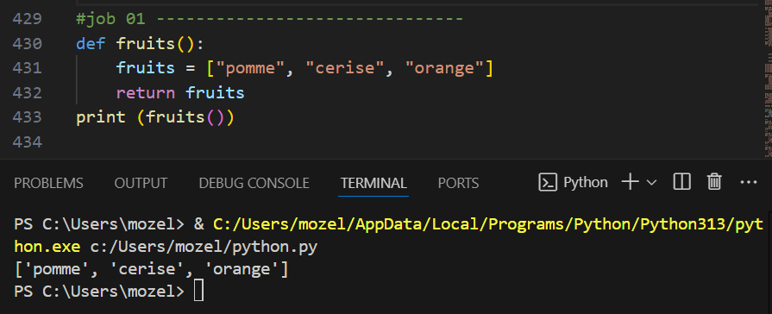
Job 02
Écrire une fonction qui contient une liste nommée « fruits » qui contient les string « pomme », « cerise », « orange ».
Affichez le 2ème élément de la liste.
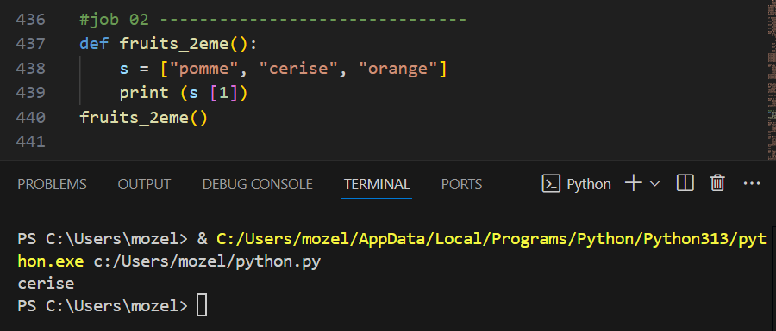

Job 03
Écrire une fonction qui contient une liste nommée « fruits » qui contient les strings « pomme », « cerise », « orange ». Cette fonction doit à son appel ajouter à la liste « fruits » un String « Melon » à la fin de cette liste.

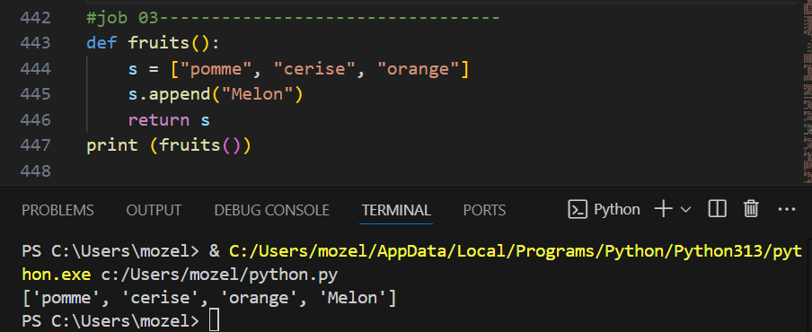
Job 04
Écrire une fonction qui contient une liste nommée « fruits » qui contient les strings pomme, cerise, orange, melon. Cette fonction doit à son appel ajouter à la liste « fruits » un string « mangue » à l’index 2.

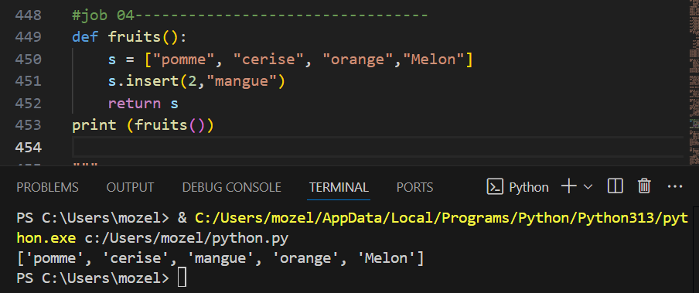

Job 05
Écrire un programme qui crée une liste nommée « L » d’au moins 5 entiers puis successivement :
➔ Afficher la deuxième valeur de la liste
➔ Écrire une fonction qui remplace L[3] par la somme des cases voisines L[2] & L[4], puis afficher à nouveau le tableau.
➔ Puis afficher la dernière valeur de la liste

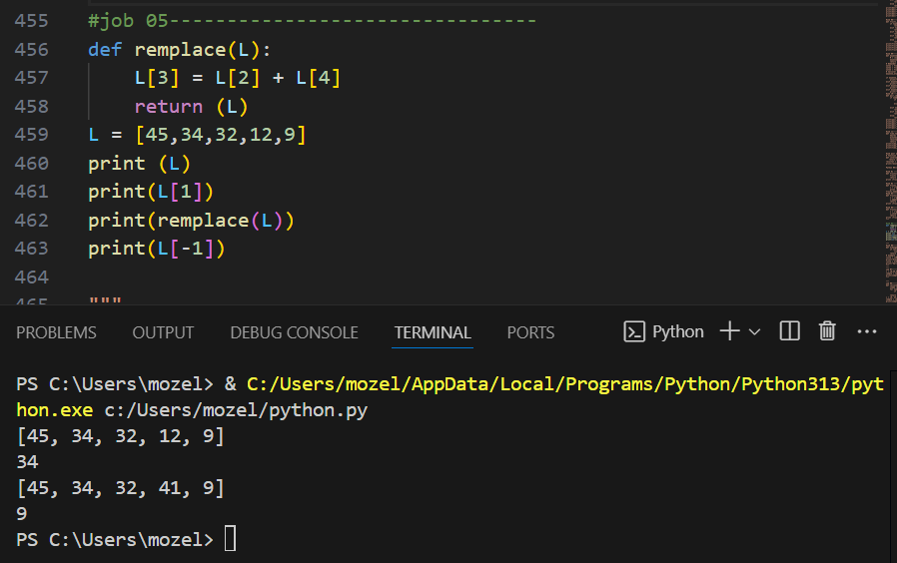

Job 06
Écrire un programme qui échange les valeurs de la première et de la dernière case d’une liste quelconque non vide.

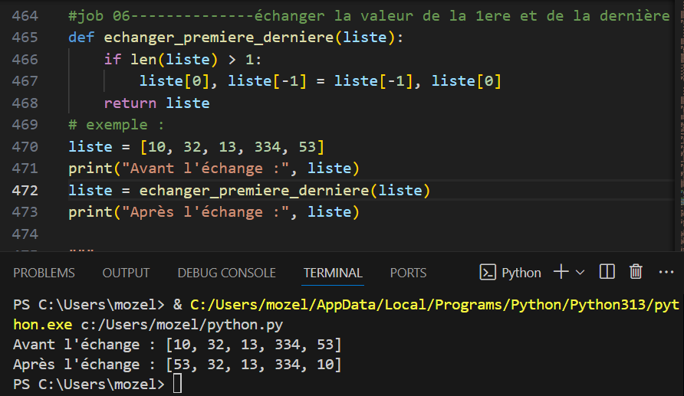

Job 07
Écrire un programme qui compte le nombre de multiples de 3 présents dansla liste : L = [8, 24,48,2,16].

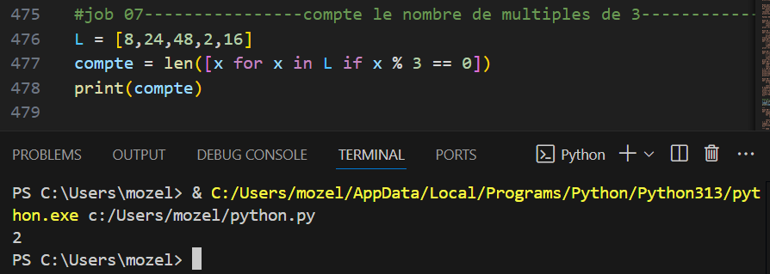

Job 08
Écrire un programme qui calcule la somme de toutes les valeurs paires de la liste : L = [8, 24, 27, 48, 2,16, 9, 7, 84, 91].

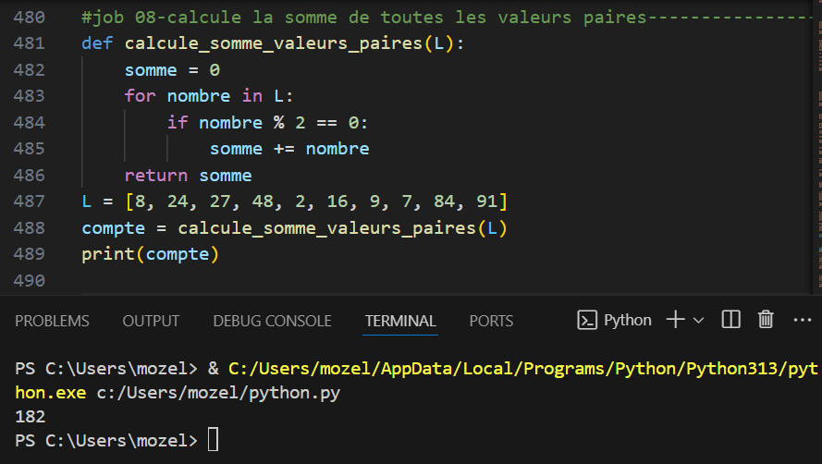

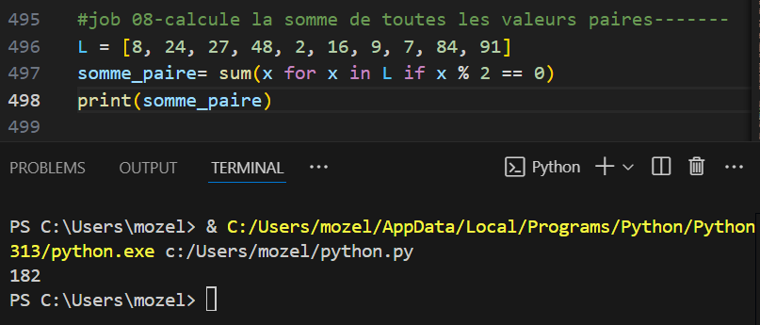

Job 09
Écrire un programme qui récupère la valeur, maximum et le minimum des éléments de la liste : L = [8, 24, 27, 48, 2,16, 9, 102, 7, 84, 91].
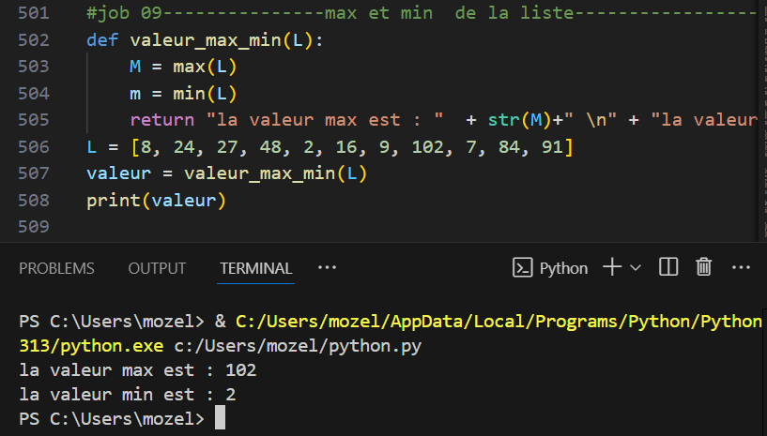
Job 10
Écrire un programme qui calcule le produit de toutes les valeurs de la liste comprises dans l’intervalle [25, 90].
L = [8, 24, 27, 48, 2,16, 9, 102, 7, 84, 91]
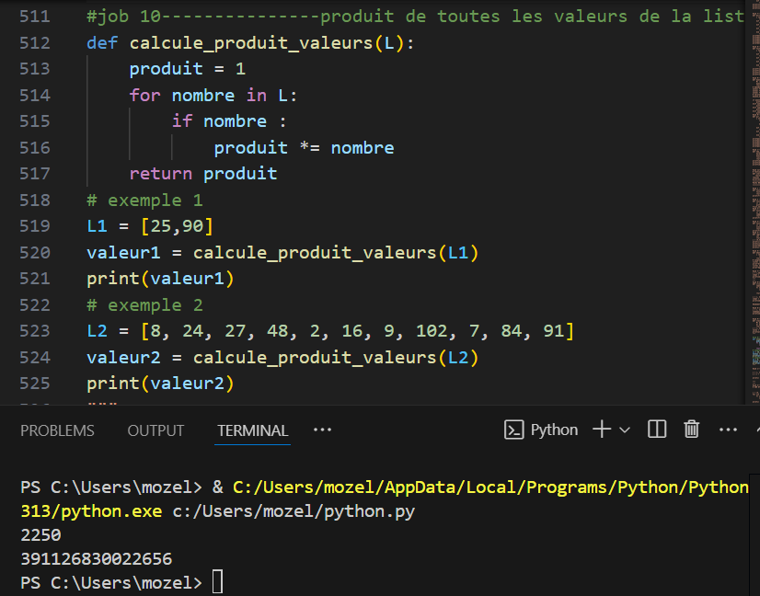
Job 11
Écrire un programme qui crée la liste d’entiers L = [7, 11, 42, 39, 2], votre programme devra pouvoir modifier la liste en augmentant de 1 la valeur de chaque élément de la liste.

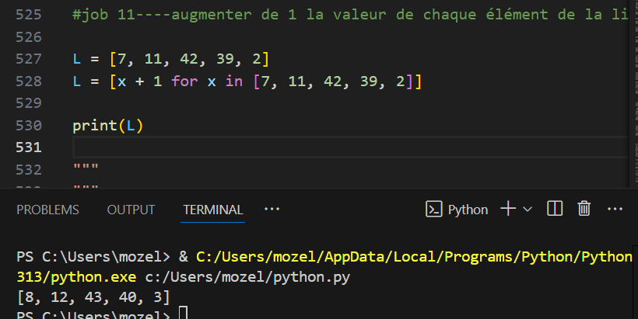

Job 12
Écrire un programme qui trie dans l’ordre croissant une liste passée en paramètre.
SANS UTILISER DE FONCTION SYSTÈME (len, sort, round...)

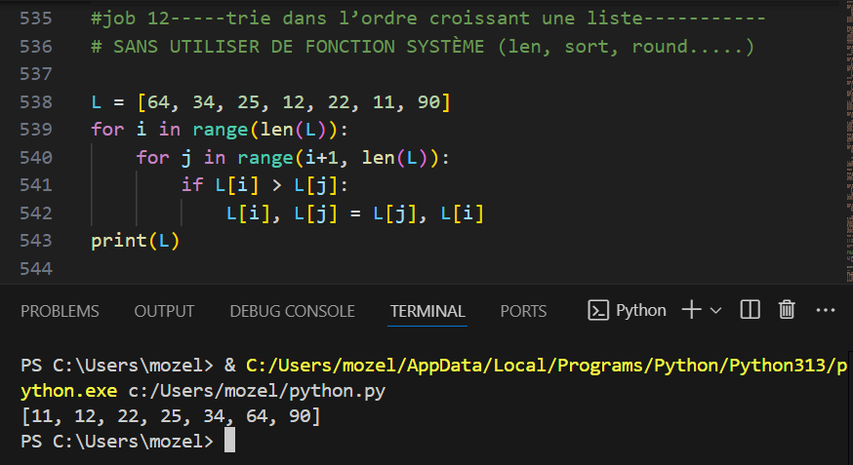

Job 13
Écrivez un programme qui supprime les doublons de la liste suivante : [10, 20,30, 20, 10, 50, 60, 40, 80, 50, 40].
SANS UTILISER DE FONCTION SYSTÈME (len, sort, round...)

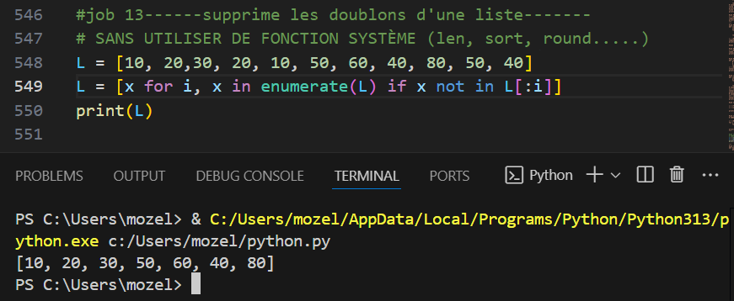

Job 14
Créer un programme contenant une fonction nommée « my_long_word ».
Cette fonction doit prendre deux paramètres, un chiffre entier et une chaîne de caractère. Cette fonction doit retourner les mots plus longs que le chiffre passé en paramètre.
Exemple : my_long_word(3, « La peur est le chemin vers le côté obscur, la peur mène à la colère, la colère mène à la haine, la haine mène à la souffrance »)
Output : « peur chemin vers côté obscur peur mène colère colère mène haine haine mène souffrance ». SANS UTILISER DE FONCTION SYSTÈME (len, sort, round...)
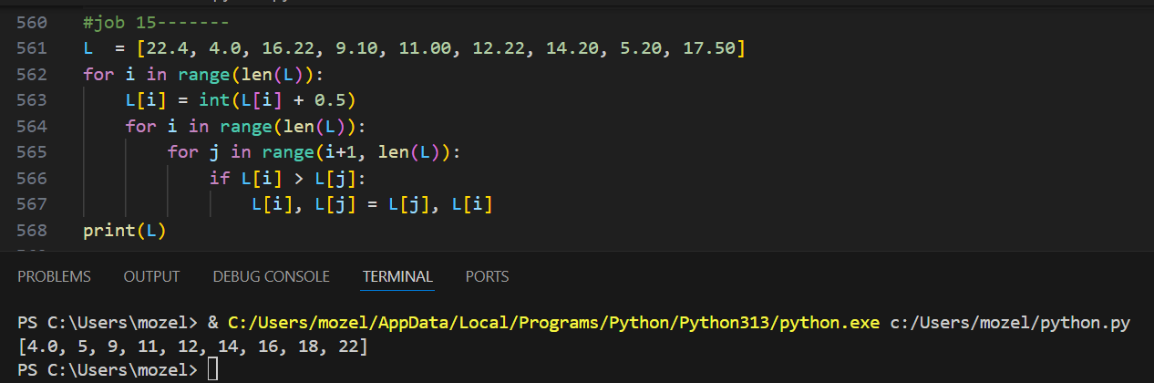

Job 15
Écrivez un programme qui arrondi les nombres de la liste : [22.4, 4.0, 16.22,
9.10, 11.00, 12.22, 14.20, 5.20, 17.50]. Puis retourner la liste dans l’ordre croissant.
SANS UTILISER DE FONCTION SYSTÈME (len, sort, round...)
